LA TOSA: VIGNETO DA QUATTRO SECOLI
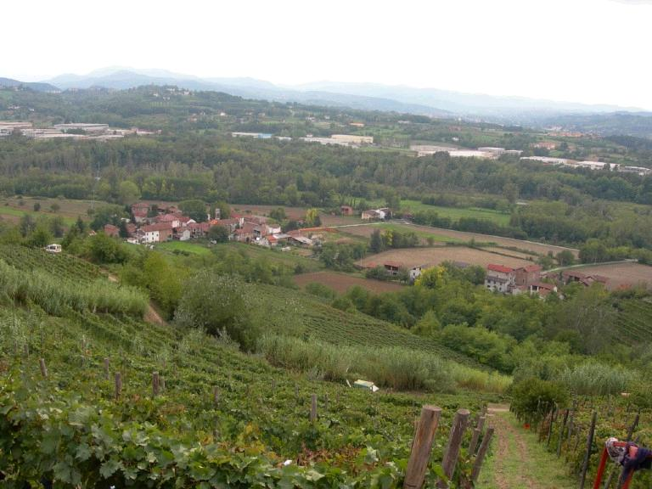
“…….et poi desendendo per le regioni del castello sino alla vigna detta la Gonella seguendo sino alla vigna detta la Tosa et segue alla Pieve di sotto del signor Marchese et segue per retta linea in Prieto…..”
La descrizione, sopra riportata, risale al 1620 ed è stata eseguita dal notaro Silvio Bonamano incaricato dal Marchese Gerolamo Adorno per la suddivisione del territorio del comune di Silvano Superiore in percorsi concentrici (Circuli). Questa descrizione testimonia che la regione denominata “La Tosa” è coltivata a vigneto da almeno quattro secoli.
Appurato questo si può cominciare a lavorare un po’ di fantasia sempre incrociandola però con i dati della storia: perché un nome tipicamente lombardo-veneto per una vigna a Silvano? Perché tale nome è rimasto fino ad oggi?
Per fare delle ipotesi occorre riferirsi alle vicende storiche di Silvano tra il ‘500 e gli inizi del ‘600:
- 1571- il Marchese Gerolamo Adorno, inserito nella flotta Genovese comandata da Andrea Doria, partecipa con i soldati di Silvano e Castelletto alla Battaglia di Lepanto contro i Turchi;
- 1582- nasce a Silvano Maddalena Adorno figlia di Gerolamo;
- 1596- Maddalena sposa Luigi Botta di famiglia patrizia pavese originario di Cremona;
- 1632- muore Gerolamo Adorno, e dopo due anni muore l’ultimo erede maschile della famiglia, Maddalena rimane l’ultima erede del patrimonio degli Adorno;
- 1640- Maddalena fa ricostruire la chiesa della Pieve, poi distrutta da un incendio e riedificata nel ‘700 come attualmente visibile, testimonianza della considerazione della Marchesa per la zona, ma anche di un nucleo di popolazione contadina consistente;
- 1650- alla morte della madre Maddalena, Alessandro I Botta-Adorno acquisisce il feudo di Silvano.

Dalla descrizione prima citata sappiamo che il borgo della Pieve di Sotto, (adesso Pieve inferiore) era del Marchese e si può supporre che la vigna Tosa tra il ‘500 e il ‘600 sia stata assegnata in dote a qualche giovane donna della nobile famiglia Botta-Adorno, forse la stessa Maddalena, o una sua figlia (appunto una Tosa nel linguaggio lombardo-veneto). Si può notare che in dialetto la vigna veniva spesso chiamata “dra Tusa”, cioè “della Tosa” e questo può avvalorare il fatto che si sia trattato di qualche lascito o dote di una ragazza.
La Pieve di Sotto è stata fino al 1800 di proprietà dei Marchesi di Silvano, quando è passata alla famiglia Zunino (da Tiglieto), ma con l’abbandono della terra che avviene nella seconda metà del secolo scorso a poco a poco i vigneti della collina della Pieve vengono abbandonati in quanto troppo ripidi e non idonei alla coltivazione meccanizzata.
Nel 1994 però quando Pesce Carlo Francesco (Franco) decide di riprendere il lavoro del padre Luigi e la viticultura, individua nella Tosa l’area più idonea a diventare un unico vigneto di grandi dimensioni con l’insieme di caratteristiche più adeguate alle moderne esigenze. E così il progetto ha inizio con l’acquisizione della della parte centrale della Tosa; da allora, anche grazie alla generosa disponibilità degli eredi della famiglia Zunino, la realizzazione del progetto continua supportato anche dal figlio Federico che dal 2006 lo affianca nella conduzione dell’azienda. Anno dopo anno l’intera area Tosa viene reimpiantata a vigneto e nel 2014 il reimpianto della vigna è per buona parte terminato, si tratta di circa 3 ettari di vigneto, per 2/3 di vitigno Dolcetto e per 1/3 Barbera; nel frattempo Federico è subentrato al padre Franco nella gestione dell’azienda vitivinicola ed oggi al loro costante lavoro si deve la possibilità di poter bere il buon vino della Tosa come nei secoli passati.

